Ханты - Мансийский автономный округ – Югра
Муниципальное образование город Нижневартовск
Муниципальное общеобразовательное учреждение Гимназия

ПРОЕКТ
учителя физической культуры
Новиченко Андрея Владимировича

Тема: «Баскетбол - как средство взаимосвязи физического и военно-патриотического воспитания школьников»
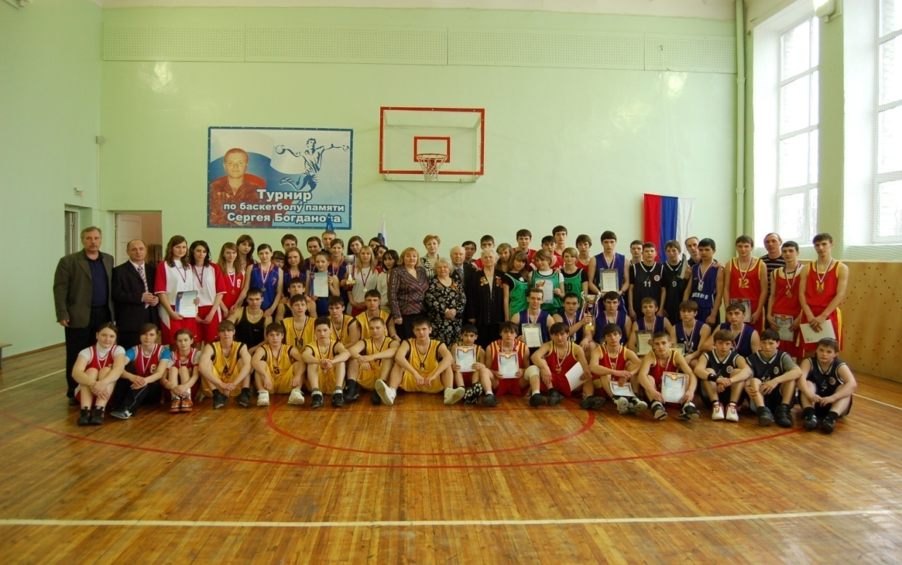

Нижневартовск 2015 год
Содержание работы
- Введение.
- Актуальность темы.
- Взаимосвязь физического и военно-патриотического воспитания школьников. Организация турнира по баскетболу памяти Сергея Богданова.
- Характеристика баскетбола, как средства физического воспитания.
- Роль занятий баскетболом в формировании личности
  - Укрепление здоровья при занятиях баскетболом
  - Развитие системы личных и общественных ценностей
4.3. Развитие психологических качеств
- Результаты урочной и внеурочной деятельности.
- Вывод.
- Список литературы.
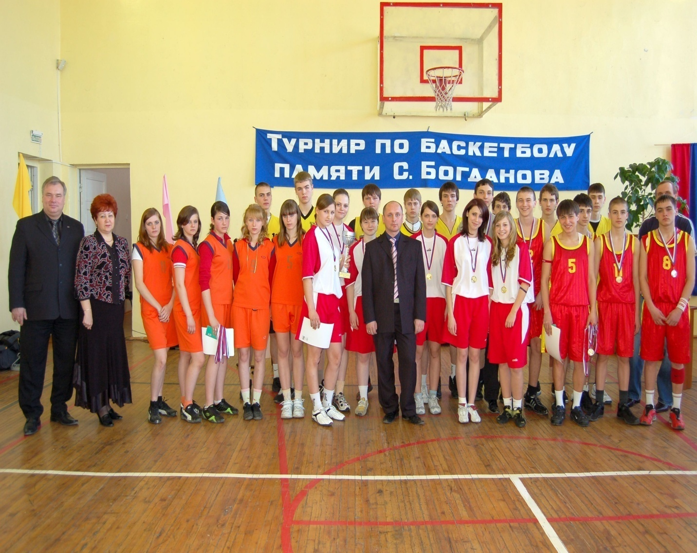
- Приложение.

Введение
Специальные исследования показали высокую эффективность занятий баскетболом для разностороннего развития детского организма. Бег и прыжки активизируют рост тела в длину. Броски в высоко расположенную цель способствуют формированию правильной осанки передачи мяча на дальнее расстояние, борьба за мяч у щита развивают силу мышц. Под влиянием физической нагрузки, которую дети получают на занятиях и соревнованиях совершенствуется деятельность сердечно-сосудистой системы, увеличивается окружность груди, жизненная емкость легких.
Школьники, занимающиеся баскетболом, очень быстро обгоняют в физическом развитии своих сверстников, они реже болеют, активнее участвуют во всех физкультурных мероприятиях, проводимых в школе, в соревнованиях по разным видам спорта, показывают результаты лучшие, чем у других ребят.
Эти преимущества юных баскетболистов несомненно являются результатом влияния самой игры, но все же главное значение приобретает методика проведения занятий. Чтобы хорошо играть в баскетбол нужно, прежде всего, быть разносторонним атлетом. Поэтому на начальном этапе обучения все внимание уделяется физической подготовке. К тому же, соревнования школьников носят комплексный характер.
Сильнейшие команды в детских соревнованиях определяются в этапе троебория: по результатам соревнований по физической подготовке, по технике владения мячом и соревнований команд в игре. Таким образом, преимущества получают те команды, в которых ведется планомерная и разносторонняя работа.
Одним из основных факторов, определяющих возможность достижения высоких спортивных результатов в баскетболе, является уровень развития физических качеств.
Общая физическая подготовка баскетболиста является базой для многолетнего спортивного совершенствования.
Упражнения специальной физической подготовки, благодаря сопряженному воздействию, способствуют развитию координации быстроты, скоростно-силовых качеств, ловкости и ориентировки, создавая тем самым предпосылки усвоения и совершенствования техники и тактики игры.
Цель работы: выявление взаимосвязи физического и военно-патриотического воспитания школьников, занимающихся баскетболом.
Для решения поставленной цели ставим следующие задачи:
1. Выявить значение подвижных игр для развития физических качеств юного баскетболиста.
2. Выявить роль занятий физической культурой в формировании патриотического воспитания личности.
Актуальность
Физическая культура является одной из составляющих общей культуры человека, во многом определяет его отношение к учебе, поведение в быту, в общении. Участие детей и подростков в разнообразных спортивных объединениях, секциях, создание в школе необходимых условий для занятий спортом - один из способов профилактики наркомании, алкоголизма, табакокурения и правонарушений среди подростков. Особое внимание в настоящее время уделяется внедрению в практику школы здоровьесберегающих технологий, пропаганде здорового образа жизни. Занятие физической культурой и спортом необходимо рассматривать как эффективное средство решения задач нравственного и патриотического воспитания подрастающего поколения.
Современная школа призвана сохранять и развивать многообразие содержания и форм воспитательной деятельности в общеобразовательном учреждении, формировать ценностно-идеологическую общность участников образовательного процесса, основанную на гармоничном сочетании общечеловеческих ценностей и нравственных ориентиров, характерных для российской культуры. В работе с детьми и подростками важно преодолевать декларативность общечеловеческих ценностей и обеспечивать поэтапное освоение их детьми - от привития им любви к своей малой Родине - до формирования планетарного сознания, чувства ответственности за будущее страны, человечества, Земли.
Реализация воспитательного потенциала образовательного процесса позволит создать в образовательном учреждении благоприятную воспитывающую среду, оформить целостную воспитательную систему и качественно повысить уровень готовности выпускников школы к жизненному самоопределению.
Патриотизм - преданность и любовь к Родине, стремление служить её интересам, защищать от внутренних (терроризм) и внешних врагов Отечества - имеет общенародный характер, является духовным достоянием личности и государства, одним из важнейших элементов общественного сознания - фактором сохранения общественной стабильности, мобилизации сил в чрезвычайных ситуациях, к которым страна должна быть подготовлена заблаговременно. В государственной программе «Патриотическое воспитание граждан Российской Федерации на 2006 - 2010 годы» говорится, что чувство патриотизма как форма переживания человеком своего отношения к Отечеству является одним из наиболее глубоких, закреплённых веками, тысячелетиями чувств, которое выражается в потребности и достойном, самоотверженном, вплоть до самопожертвования служении Родине. Это формирует гражданскую позицию личности, выступает в качестве необходимого условия эффективного функционирования государственных институтов в интересах укрепления экономического и военного могущества страны.
Патриотическое воспитание — воспитание народа в духе любви к своему Отечеству и готовности встать на его защиту от посягательств любого агрессора. Процесс патриотического воспитания это деятельность, направленная на передачу будущим поколениям общественно-исторического опыта, целенаправленное воздействие на духовное и физическое развитие личности в целях формирования преданности и готовности служить Отечеству, защищать его от врагов, быть подготовленным к общественной жизни и производительному труду.
Основная цель патриотического воспитания — формирование у граждан готовности выполнять конституционные обязанности. Приоритетным направлением в Программе является патриотическое воспитание подрастающего поколения, при этом главный акцент делается на работу в образовательных учреждениях. Исходя из данных приоритетов, возникает объективная необходимость совершенствования системы военно-патриотического и физического воспитания в общеобразовательной школе.
В соответствии с вышеизложенным возникает необходимость в реализации взаимосвязи военно-патриотического и физического воспитания школьников.
Турнир памяти Сергея Богданова
В 1999 году, работая в школе №12, у меня зародилась мысль о том, чтобы организовать турнир Памяти Сергея Богданова. Этот турнир по баскетболу памяти выпускника школы №12, погибшего на Чеченской войне. В турнире принимают участие сильнейшие команды юношей и девушек 10-11 классов. Учреждён переходящий кубок. В прошлом году в турнире впервые принимали участие учащиеся 3-4 классов.
Цели и задачи турнира:
- Воспитание у учащихся чувства патриотизма, долга, ответственности;
- Подготовка молодежи к службе в рядах Российской армии;
- Популяризация игры баскетбола среди учащихся;
- Пропаганда ЗОЖ;
- Выявление сильнейших команд города;

Характеристика баскетбола, как средства физического воспитания.
Баскетбол - одна из самых популярных игр в нашей стране. Для нее характерны разнообразные движения; ходьба, бег, остановки, повороты, прыжки, ловля, броски и ведение мяча, осуществляемые в единоборстве с соперниками. Такие разнообразные движения способствуют улучшению обмена веществ, деятельности всех систем организма, формируют координацию. Баскетбол имеет не только оздоровительно-гигиеническое значение, но и агитационно-воспитательное. Занятия баскетболом помогают формировать настойчивость, смелость, решительность, честность, уверенность в себе, чувство коллективизма. Баскетбол, как средство физического воспитания, нашел широкое применение в различных звеньях физкультурного движения. В системе народного образования баскетбол включен в программы физического дошкольников, общего среднего, среднего, профессионально-технического, среднего специального и высшего образования. Баскетбол является увлекательной атлетической игрой, представляющей собой эффективное средство физического воспитания. Не случайно он очень популярен среди школьников.
Баскетбол, как важное средство физического воспитания и оздоровления детей, включен в общеобразовательные программы средних школ, школ с политехническим и производственным обучением, детских спортивных школ, городских отделов народного образования и отделения при спортивных добровольных обществах. Закрепление достигнутых результатов и дальнейшее повышение уровня спортивного мастерства тесно переплетаются с массовой оздоровительной работой и квалифицированной подготовкой резервов из наиболее талантливых юношей и девушек.
Многолетнее обучение детей требует учета особенностей их возрастного развития, и в связи с этим, тщательного набора средств и методов учебной работы. В настоящее время имеется много пособий, подробно освещающих современную технику баскетбола. В них изложены общие вопросы организации педагогической работы, а также приведены конкретные практические материалы, которые необходимо усваивать в определенном возрасте.
Одна из важнейших задач общеобразовательной школы - воспитание у детей потребности в повседневных занятиях физическими упражнениями. Решение этой задачи требует от учителя физической культуры настойчивости, творчества, много умений и знаний. И прежде всего, надо уметь строить на только свою деятельность, но и деятельность учеников на уроке. Причем так, чтобы она имела свое соответствующее продолжение в форме самостоятельных занятий в домашних условиях с целью физического самосовершенствования. А для этого, в первую очередь, надо знать реальные возможности своих воспитанников. Разнообразие технических и тактических действий игры в баскетбол и собственно игровая деятельность обладают уникальными свойствами для формирования жизненно важных навыков и умений школьников, всестороннего развития их физических и психических качеств. Освоенные двигательные действия игры в баскетбол и сопряженные с ним физические упражнения являются эффективными средствами укрепления здоровья и рекреации и могут использоваться человеком на протяжении всей его жизни в самостоятельных формах занятий физической культуры

Роль занятий баскетболом в формировании личности
Американский преподаватель физкультуры, профессор колледжа в Спрингфилде, в 1891 г. придумал игру, которую можно было проводить в закрытом помещении на относительно небольшом пространстве. Эта игра получила название «баскетбол». Доктор Джеймс Нейсмит известен во всем мире как его изобретатель.
В первой игре использовали футбольный мяч, а вместо колец к перилам балкона по обе стороны спортивного зала Нейсмит прикрепил две простые корзины. На доске объявлений он поместил список из 13 правил новой игры.
Баскетбол начиная с первых игр, которые заканчивались с результатом 15–20 очков, прошел длинный путь и претерпел существенные изменения в правилах соревнований, технической и тактической подготовке игроков. Сегодня это один из самых популярных видов спорта в мире, которым занимаются от 400 до 450 млн. людей.
Баскетбол в России. В 1906 г. в Петербурге преподаватель из США Эрик Мораллер познакомил членов спортивного общества «Маяк» с правилами игры в баскетбол, и вскоре состоялся первый матч. В том же году Петербург посетила делегация членов Всемирной ассоциации молодых христиан из США, в составе которой были спортсмены-баскетболисты. Состоялся первый международный матч с участием спортсменов из клуба «Маяк», который закончился победой россиян.

Права и обязанности игроков
Молодые игроки – не игрушки в руках тренера, не шахматные фигуры, которые перемещаются на доске по его желанию, а такие же люди со своим характером, особенностями развития, возможностями и правами. Учитель должен всегда помнить об этом и уважать их.
Молодежные организации определяют следующие права молодых спортсменов: на участие в спортивных соревнованиях; на участие в таких соревнованиях, уровень которых соответствует их способностям и возрасту; на квалифицированного тренера; на участие в принятии решения в отношении своей спортивной деятельности; на занятия спортом в безопасной и здоровой среде и т.д.
Но молодые спортсмены должны помнить о своих обязанностях перед другими людьми. Игрок должен тренироваться определенное количество дней и участвовать в определенном количестве игр, и это надо исполнять даже тогда, когда совсем не хочется. Обязанности означают, что в каких-то случаях игрок должен жертвовать своими личными желаниями, думать о других, а не только о себе, соблюдать дисциплину.
В последнее время часто случается так, что молодые люди не выполняют своих обязательств, потому что идут на поводу у своих сиюминутных желаний. Таким образом, когда им что-то не нравится или занятия оказываются слишком трудными, требующими дополнительных усилий, они не стараются преодолеть трудности и часто прекращают тренировки. Таким образом, прекращение занятий и невыполнение трудной задачи есть два наиболее серьезных проявления неисполнения игроком своих обязанностей. Тренировки в мини-баскетбольной или баскетбольной команде дают детям и подросткам прекрасную возможность научиться сознавать и выполнять свои обязанности. Это поможет им в их будущей взрослой жизни.

Укрепление здоровья при занятиях баскетболом
Правильная организация занятий мини-баскетболом или баскетболом необходима для физического развития, дает положительные эмоции, позволяет выработать полезные привычки при занятиях спортом: организовать правильное питание, соблюдать требования гигиены, заботиться о своем здоровье. Но одни только баскетбольные тренировки не могут обеспечить всестороннее развитие физических качеств: в учебно-тренировочный процесс необходимо включать элементы из других видов спорта, таких как легкая атлетика, акробатика плавание и т.д. Если занятия проводятся без учета физических возможностей школьников и нагрузка окажется для них слишком велика, не исключена вероятность того, что они прекратят занятия. Постоянный контроль тренера-преподавателя над состоянием здоровья школьников поможет избежать негативных последствий.

Развитие системы личных и общественных ценностей
Баскетбол способствует развитию у школьников системы личных и общественных ценностей, что очень важно в образовательном процессе.

Персональная ответственность перед командой
Очень важно воспитывать у школьников чувство личной ответственности за успех команды. Например, защитник должен уметь держаться один на один против нападающего. Он несет персональную ответственность за результат своих действий, который влияет на результат всей команды.
Товарищеские и официальные игры очень полезны, поскольку один баскетболист не может сам выиграть игру. Однако никто не может овладеть искусством взаимодействия только в игре. Поэтому очень важно, чтобы преподаватель подчеркивал значение взаимодействия игроков и так строил тренировки, чтобы каждый спортсмен сознавал свою ответственность перед партнерами и командой.

Соблюдение правил
При игре в баскетбол игроки должны не только делать то, что хотят, но и соблюдать определенные правила: правила тренировок и правила игры, а также исполнять свои личные обязанности в команде. Учащиеся должны научиться работать слаженно, все вместе. И баскетбольная команда – самое лучшее место для развития этих качеств. Это один из важнейших образовательных аспектов при занятиях командными видами спорта, в частности баскетболом.

Уважение к другим
Занятия баскетболом – прекрасный способ научиться уважать других людей: партнеров, соперников, тренеров, зрителей, судей и т.д. Ежедневные ситуации, в которые попадает игрок баскетбольной команды, помогают ему научиться уважению к своим партнерам и соперникам. Очевидно, что игра предполагает борьбу с соперниками ради победы, которая может достаться только одной команде, но при этом должно сохраняться уважение к ним как к спортсменам и просто как к людям. Преподаватель должен уделять особое внимание поведению своих игроков по отношению к соперникам: они не должны оскорблять их, но, наоборот, нужно помочь им подняться при падении, поговорить после игры, поздравить в случае их победы и т.д. Тренер должен учить своих игроков понимать, что соперники – это такие же дети, как они, и так же любят играть в баскетбол или мини-баскетбол, тоже стараются достичь успеха и что спортивное соперничество должно быть взаимно дружеским.
Тренер-преподаватель – всегда пример для подражания, и он никогда не должен об этом забывать. Поэтому ему ни в коем случае не следует оскорблять, высмеивать или унижать своих учеников, команду противника или судей. Он должен подавать пример поведения с судьями, учить уважению к ним. На тренере, работающем с молодыми игроками, лежит огромная ответственность за их воспитание, и об этой ответственности он должен постоянно помнить.

Умение соревноваться
Жизнь ставит нас во множество соревновательных ситуаций, и мы должны быть к этому готовы. Все, о чем говорилось выше, поможет молодому игроку научиться соревноваться, совершенствуя при этом свои физические и моральные качества, которые необходимы как в спортивной, так и в повседневной жизни. Уметь соревноваться и побеждать – это значит адекватно воспринимать победы и поражения, успех и неудачу, хорошее и плохое. Поэтому очень важно, чтобы команда молодых игроков приобретала различный соревновательный опыт в ходе сезона, включающий в себя победы и поражения, хорошие и плохие игры, и чтобы этот опыт помогал воспринимать победы со спокойствием, а поражения – с надеждой.
Понятно, что игроки больше радуются, когда побеждают, чем когда проигрывают. Однако победа не должна быть главной целью. Преподаватель должен поощрять своих игроков за их старания независимо от того, победила команда или потерпела поражение. После игры учитель должен разобрать с игроками негативные и позитивные игровые ситуации, возникшие в ходе встречи, не акцентируя внимания на ее результате, поставить новые задачи и использовать свой опыт для помощи спортсменам в дальнейшем их совершенствовании.

Обобщение
Баскетбол может стать прекрасной школой, в которой молодые игроки учатся находить компромиссное решение, сохранять настойчивость в самых сложных ситуациях, нести личную ответственность за успех команды, работать слаженно, всем вместе, уважать других людей, воспринимать победы и поражения как путь к самосовершенствованию.
Баскетбол – прекрасный воспитательный инструмент, которым тренер должен уметь пользоваться для блага своих учеников.

Развитие психологических качеств
Баскетбол также помогает воспитывать у молодых игроков психологические качества, очень полезные не только в спорте, но и в обычной жизни, развитие которых является частью общего развития школьников..

Познание
Детско-юношеский баскетбол создает многочисленные ситуации, способствующие развитию познавательных способностей. Баскетболисты (включая мини-баскетболистов) должны уметь сосредоточиваться на различных целях. Иногда перед ними стоит всего одна цель, в другой раз целей может быть одновременно несколько – главных или второстепенных, требующих решения в течение короткого времени. При необходимости решения нескольких задач одновременно игроки должны научиться выделять среди них главную. Немногие игровые виды спорта предоставляют такую возможность.
В то же время баскетбол помогает вырабатывать способность отбирать и воспринимать нужную информацию, т.е. ту, которая верно отражает конкретную ситуацию, и быстро принимать правильные решения. Такие составляющие познания, как отбор, сохранение информации, ее использование, а также принятие правильных решений, можно совершенствовать. Преподаватель может содействовать этому, ставя перед игроком задачи, соответствующие его способностям и степени обученности.

Настойчивость
В жизни очень важно быть настойчивым, прилагать максимум усилий для достижения цели, и баскетбол способствует развитию этого качества.
В повседневной жизни тоже можно попасть в сложную ситуацию, в которой трудно сохранять настойчивость. При занятиях баскетболом это важное качество можно развить, но только в том случае, если тренер в работе с молодыми игроками поощряет их постоянные усилия для достижения результата, особенно когда приходится преодолевать трудности.

Контроль восприятия, способы повышения контроля и самоконтроля
Человек должен чувствовать, что он контролирует все происходящее с ним. Такой контроль является основой нашей уверенности в себе и составляет важнейший аспект психологической устойчивости. Противоположный вариант – это беспомощность. Беспомощный человек ощущает, что он не может влиять на происходящее с ним, и в итоге убеждается в том, что никакие его действия не окажут влияния на результат. От беспомощности страдают многие дети и подростки. Они теряют веру в свои силы и становятся безвольными. Преподаватель, работая с учащимися, должен стараться создавать такие ситуации, чтобы игроки могли контролировать происходящее, чтобы у них появилась уверенность в себе, и они становились психологически устойчивыми.
На занятиях баскетболом могут возникнуть негативные ситуации, которые могут привести к появлению ощущения беспомощности. Если тренер предлагает упражнения доступной для игроков сложности, а игроки понимают, что они должны делать, то у них появляется чувство контроля над ситуацией. С другой стороны, если сложность упражнения превосходит их возможности, то они ощущают себя беспомощными. К сожалению, так часто бывает, если игроки не могут понять и выполнить многое из того, что от них требуют. Тренеры-преподаватели, особенно те, кто работает с молодыми игроками, должны помогать им ощущать себя контролирующими происходящее с ними. Для этого они могут использовать следующие методы: планировать и проводить занятия так, чтобы игроки могли легче контролировать различные ситуации; ставить реальные задачи, соответствующие уровню подготовки и возрасту игроков; предлагать упражнения такого уровня сложности, которые игроки способны выполнить; доступно объяснять, что и как надо делать, и требовать качественного выполнения заданий.
Для лучшего контроля над происходящим молодые спортсмены должны играть против соперников своего возраста и такого же уровня подготовки. Даже если противник сильнее или слабее, тренер должен планировать достаточное количество встреч, в которых его игроки были бы способны выдерживать конкуренцию, и ставить хорошую игру своих спортсменов выше результата встречи.
Учитель должен поддерживать правильные решения, принятые игроками в конкретных ситуациях, а вот заострять внимание на результате игры не следует.
Для баскетболиста очень важно контролировать собственную импульсивность и в целом свои действия, для того чтобы полностью показать все, на что он способен. Баскетбол представляет много ситуаций, в которых игроки могут учиться контролировать себя.

Уверенность в себе
Уверенность в себе тесно связана с ощущением способности контролировать происходящее. Уверенность тренера – это убежденность в том, что его игроки обладают способностью добиваться своей цели. Уверенность в себе – это внутреннее состояние человека при преодолении трудностей для достижения результата. Уверенность игрока возрастает, если он чувствует, что может выполнить все, что требуется во время игры или тренировки. Для баскетболиста уверенность является ключом к прогрессу, так как позволяет спокойно реагировать на стрессовую ситуацию в игре и рассчитывать на достижение цели.

Контролируемый успех и контролируемая неудача
Мы уже говорили, что в баскетболе часто возникают ситуации, связанные с контролем происходящего вокруг, что способствует укреплению у детей и подростков уверенности в себе. Благоприятные и неблагоприятные ситуации, т.е. достижение или недостижение поставленной задачи, могут повлиять на контроль над ними. Контролируемый успех может быть достигнут командой при благоприятном исходе игры, и этот результат игроки ассоциируют с возможностью контроля. С другой стороны, контролируемая неудача – неблагоприятная ситуация (проигрыш) – заключается в том, что игроки по-прежнему контролируют события, пытаясь добиться положительного результата и делая все, что в их силах. В этом случае они учатся на отрицательном опыте, анализируя свои ошибки, и стараются избегать их в дальнейшем.
Опыт контролируемого успеха есть составная часть достижения поставленной ранее цели, он способствует выполнению намеченных общих планов. Опыт контролируемой неудачи способствует развитию терпимости, правильному реагированию на неблагоприятную ситуацию и сохранению хладнокровия в сложных случаях. Анализ неудачных действий поможет игроку в дальнейшем поверить в себя и своих партнеров, даже когда желаемый результат не достигнут, и его предстоит добиваться в следующей игре.
Контролируемая неудача, как альтернатива контролируемому успеху, является наиболее действенной для развития уверенности в себе. Игрок должен обладать как одним, так и другим опытом контроля. Для правильного контроля над успехом и неудачей необходимы: организация соответствующей соревновательной практики в тренировках, товарищеских и официальных играх (например: игры, позволяющие обеспечить реальную борьбу против команд равного уровня подготовленности, дающие им равные шансы на успех); постановка перед игроками серьезных и вместе с тем реальных задач, направленных в первую очередь на совершенствование индивидуальных качеств, а не на результат игры; тщательное планирование, основанное на личных усилиях игроков; анализ выступления команды, проводимый в объективной и конструктивной форме. Тренер не должен оценивать качество игры, основываясь только на том, что игра была проиграна в последние минуты матча, или на эмоциях (например, если в конце игры сохранялось равенство в счете). Правильная и справедливая оценка тренером результатов выступления команды и игроков существенно влияет на повышение их уверенности в своих силах. Несправедливая же оценка, наоборот, приводит к появлению чувства беспомощности.

Самосознание и самоуважение
Самосознание определяет представление человека о самом себе, а самоуважение показывает степень развития этого представления. В обоих случаях это общая оценка, конкретно не связанная с какой-то определенной деятельностью, но связанная с представлениями каждого человека о самом себе. У детей и подростков самосознание и самоуважение не являются постоянными и часто меняются в зависимости от успеха или неудачи в тех занятиях, которые ребенок считает для себя важными, например в занятиях баскетболом. Многие оценки, которые молодые игроки дают сами себе, чаще всего зависят от их личного опыта.
Отношения между тренером и молодыми спортсменами могут иметь решающее влияние на воспитание у них самосознания и самоуважения. Поэтому тренер может оказать положительное влияние на игроков, используя следующую стратегию: точное и конкретное разъяснение поставленных целей; помощь в их достижении и поощрение правильных действий; тактичное отношение к игрокам при разборе их ошибок и объяснение способов их исправления.

Положительный опыт
Баскетбол предоставляет широкие возможности для понимания личных и общественных ценностей и повышения психологических возможностей молодых игроков, которые, занимаясь этим видом спорта, приобретают положительный опыт, важный для всех. Для детей и подростков он может стать одним из способов приобретения жизненного и спортивного опыта. Если в процессе занятий положительный опыт преобладает над отрицательным, то вполне вероятно, что игрок продолжит тренировки. Положительный опыт регулярно приобретается, если учащиеся испытывают от занятий удовольствие, чувство гордости, ощущают поддержку от тренера и партнеров, повышают свое мастерство, достигают поставленных целей, получают признание со стороны тренера и партнеров.

Результаты урочной и внеурочной деятельности по физической культуре:
2006 -2007 учебный год - 3 место в Турнире по баскетболу памяти Сергея Богданова (юноши);
1 место в Турнире по баскетболу памяти Сергея Богданова (девушки);
2007-2008 учебный год – 3 место в Турнире по баскетболу среди учащихся 7-8 классов (юноши);
3 место в первенстве города по баскетболу среди девушек 9-11 классов;
2 место в Турнире по баскетболу памяти Сергея Богданова (девушки);
3 место в Турнире по мини-футболу среди 9-11 классов (юноши);
2008-2009 учебный год – 1 место в Турнире по баскетболу, посвященному 25-летию ННТ (девушки);
1 место в Турнире по баскетболу памяти Сергея Богданова (девушки);
2009 -2010 учебный год - 1 место в Турнире в Городском Турнире по баскетболу среди учащихся 5-6 классов (юноши)
3 место в Турнире по баскетболу памяти Сергея Богданова (юноши)
2010-2011 учебный год - 2 место в Турнире по стритболу среди учащихся 5-6 классов;
1 -2 место в Турнире по стритболу среди учащихся 7-8 классов.

Вывод.
На занятиях по баскетболу учащиеся отрабатывают и закрепляют навыки и умения приемов игры в баскетбол, а также совершенствуют технику и тактику игры с мячом как индивидуально, так и в команде. На занятиях секции более полно отрабатывается ведение мяча с изменением скорости, высоты отскока мяча, резким изменением направления движения. Много времени уделяется индивидуальному обучению: броски мяча с места и в движении, передача мяча одной и двумя руками от груди, из-за головы, от плеча. Изучаются обманные и обводные приемы ведения, вырывание и выбивание мяча у соперника. После индивидуальных действий переходят к обучению в составе команд по 2,3,5 человек. Основная цель дополнительных секционных занятий это научить школьников глубже познать тактику и технику игры в баскетбол, улучшить результаты по общефизической подготовке, укрепить свое здоровье.

Литература
1. Гатмен Б., Финеган Т. Все о тренировке юного баскетболиста. – М.: АСТ, Астрель, 2007. – (Серия «Шаг за шагом»).
2. Гомельский А.Я. Энциклопедия баскетбола от Гомельского. – М.: ФАИР-ПРЕСС, 2003.
3. Гомельский Е.Я. Игра гигантов. – М.: Вагриус, 2004.

Приложение.

